
z

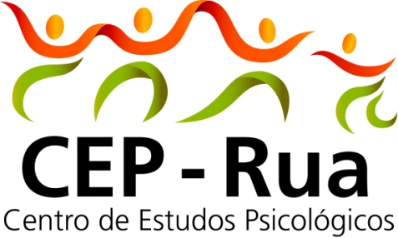


CONVOCATORIA DE PRENSA

EL Instituto Nacional del Niño y Adolescente del Uruguay (INAU) en cooperación con Universidad Católica (UCU), Cep- Rua (Centro de Estudios Psicológicos, Brasil ), invitan a la entrega de Certificados de Primera Formación en Aplicación de Escalas de Calificación del Ambiente en Bebés y Niños Pequeños, Edición Revisada (ITERS_R).

Día - Miércoles 30 de noviembre -18:30 hrs
Aula Magna - Universidad Católica - 8 de octubre 2738
La formación en ITERS-R cuenta con el apoyo de ANII (Uruguay), CAPES (Brasil), COLCIENCIAS (Colombia), Leiden University (Holanda), International Society for the Study of Behavioural Development (ISSBD) y Jacobs Foundation.

La experiencia de formación desarrollada en el periodo 2015-2016, generó un proceso de fortalecimiento institucional en torno a la formación de RRHH y un proceso de análisis y discusión a la interna institucional respecto a marcos conceptuales y condiciones de calidad de los centros de 1ª infancia. Contando a la fecha con 5 entrenadores y 24 RRH en condición de operadores en la aplicación de escala ITERS-R.
Las experiencias implicaron:
- Formación de Entrenadores y operadores en aplicación de Escalas de Calificación del Ambiente para Bebés y Niños Pequeños, Edición Revisada (ITERS_R). (Este es un instrumento evalúa la calidad de los ambientes en que se desarrollan los niños pequeños, tanto en aspectos de estructura como de proceso, teniendo antecedentes de uso y adaptación en diversos países de América Latina y el Caribe)

- Asimismo en el marco del convenio interinstitucional político académico, se tuvo acceso en el año 2015 a la formación con expertos internacionales formados en la Universidad de Leyden (Holanda)

